# 液态金属物理性能测定方法 第1部分：密度的测定

# 送审稿编制说明

### 工作简况

* 1. 项目背景和立项意义

液态金属是一大类合金材料，在常温下或工作状态下为液态，具有液态温区宽、导热率高、导电性强等特性，可广泛应用于热控与能源、印刷电子、生物医疗、柔性机器等领域，并具有广阔的市场前景。发展液态金属材料与器件具有重大工业价值和科技战略意义，相关技术将为尖端信息、光电器件和新兴能源动力应用等提供关键保障，并为生物医学工程、印刷电子学、先进制造等提供全新解决方案，所形成的上下游产业链极为宽广。2017年1月23日，发改委、工信部、科技部、财政部联合制定的《新材料产业发展指南》（工信部联规[2016]454号）将液态金属列为新材料产业的重点扶持方向之一。2017年6月，液态金属被列入工信部编制的《重点新材料首批次应用示范指导目录（2017年版）》。2018年国家标准化管理委员会下达任务，由中国科学院理化技术研究所负责起草制定国家标准《镓基液态金属》。

目前液态金属材料无国家标准和行业标准，国际上也没有相关标准。并且，由于液态金属物化性质的特殊性，现行材料检测方法用于检测液态金属材料参数多不适用，液态金属材料及其衍生产品缺乏有效的质量检验依据。因此需要立项制定液态金属材料的国家标准，以使液态金属的性能指标统一化、规范化、标准化，指导液态金属这一新兴产业的健康有序发展。

由于液态金属特殊的理化性质，现行材料检测方法用于检测液态金属物理性能时多不适用，其衍生产品缺乏有效的质量检验依据。

密度是液态金属最基本的物理性质参数。在评价液态金属产品，测量其电、热、流动等各方面的性能时，都需要知晓其密度。液态金属密度测定不仅关系到半成品和成品数量与质量的控制、检测及生产过程管理，而且关系到科学技术、国际贸易的促进与发展。目前国内外尚无液态金属密度测定方法的相关标准；液态金属的密度较大，化学活性强，通常还要求一定的温度条件，现有常规材料密度测定标准不用于液态金属。因此迫切需要立项制定液态金属密度的测定标准，以使液态金属产品性能指标的评价有统一、规范的方法依据。

* 1. 任务来源

根据国家标准化管理委员《关于下达2019年第一批国家标准制修订计划的通知》（国标委发﹝2019﹞11号）的要求，由云南科威液态金属谷研发有限公司、云南省科学技术院负责起草制定国家标准《液态金属物理性能测定方法 第1部分：密度的测定》，项目计划编号为20190753-T-610，计划完成年限为2021年。

* 1. 标准编制单位简况

云南科威液态金属谷研发有限公司（以下简称科威公司）成立于2015年6月，注册资本1000万元。由云南省宣威市人民政府、中国科学院理化技术研究所及云南中宣液态金属科技有限公司共建，主要依托中科院理化所世界首创的液态金属系列高新技术开展应用研发和产业转化。公司现有研发人员30余人，产业化队伍40余人；研发人员中，教授5人，副教授3人，有11人拥有博士学位，国家“杰出青年基金”获得者1人，中国科学院“百人计划”入选者2人，现有授权液态金属材料相关发明和实用新型专利80余项，针对市场需求完成10余个新产品研制开发。公司已获批云南省液态金属企业重点实验室、云南省科学技术院液态金属研发中心、云南省液态金属产品质量检验中心、云南省新材料液态金属标准化分技术委员会等平台，其中云南省液态金属产品质量检验中心通过CMA认证。

云南省科学技术院于2014年8月批准组建，是云南省科技厅管理的事业单位，负责全省工业信息领域重大科技计划的调研、策划及组织协同创新，推动成果转化和产业化应用。作为云南省新材料标准化技术委员会秘书处承担单位，充分发挥组织、协调和配置新材料领域相关科技资源的职能，在促进行业创新发展、推动产业转型升级、服务企业技术创新中发挥了重要作用。

* 1. 主要工作过程

1.4.1 起草阶段

（1）2019 年5月，全国有色金属标准化技术委员会稀有金属分标委会在乌鲁木齐市召开工作会议，对《液态金属物理性能测定方法 第1部分：密度的测定》进行了任务落实，批准了云南科威液态金属谷研发有限公司和云南省科学技术院负责起草。拟由中国科学院理化技术研究所、昆明理工大学、株洲科能新材料有限责任公司、昆明冶金研究院、云南省计量测试技术研究院等单位协助起草。

（2）2019年6月~12月，公司及云南省科学技术院组织相关技术人员，成立了《液态金属物理性能测定方法 第1部分：密度的测定》国家标准编制组，明确了标准的进度安排、任务分工，确定了工作计划和技术路线。经过国内外有关液态金属密度测定方法的技术标准和资料，进经过认真分析研究、试验测试和内部讨论，形成了讨论稿。

（3）2020年6月，全国有色金属标准化技术委员会稀有金属分标委会在杭州市召开了《液态金属物理性能测定方法 第1部分：密度的测定》等国家标准的工作会议。来自宝钛集团有限公司、金堆城钼业股份有限公司、宝武特种冶金有限公司、洛阳高科钼钨材料有限公司、鑫鹏源智能装备集团有限公司、武昌船舶重工集团有限公司、宝鸡钛业股份有限公司、西部超导材料科技股份有限公司、湖南金天钛业科技有限公司、湖南湘投金天钛金属股份有限公司等18家单位32位代表参加了会议，各代表对标准讨论稿及编制说明进行了认真、细致的讨论。标准编制组按照杭州会议讨论结果，对标准讨论稿进行修改后形成国家标准《液态金属物理性能测定方法 第1部分：密度的测定》（征求意见稿）。

1.4.2 征求意见阶段

编制组通过发函、中国有色金属标准质量信息网上公开、会议等形式对国家标准《液态金属物理性能测定方法 第1部分：密度的测定》（征求意见稿）征询意见。

（4）2020年10月，全国有色金属标准化技术委员会稀有金属分标委会在雅安市召开了《液态金属物理性能测定方法 第1部分：密度的测定》等国家标准的工作会议。来自宝钛集团有限公司、国合通用测试评价认证股份公司、西安汉唐分析检测有限公司、西安赛尔电子材料科技有限公司、宝武特种冶金有限公司、赣州有色冶金研究所、西部金属材料股份有限公司、深圳清华大学研究院、西部超导材料科技股份有限公司、新疆有色金属研究所等X家单位XX位代表参加了会议，各代表对标准征求意见稿及编制说明进行了认真、细致的讨论。

（5）2021年1月，标准编制组按照雅安会议讨论结果，根据相关单位回函反馈的意见（详见意见汇总处理表），结合对试验方法的进一步研究和优化结果，对标准进行了以下修改：

——删除引言部分；

——第1章范围增加“300 ℃以上的熔盐、金属熔体参照使用”；

——第2章规范性引用文件增加对GB/T 1423和GB/T 4339的引用；

——6.1“恒温炉”修改为“电阻炉”，要求按照JBT 8195.8-2007的规范重写为“炉温均匀度应不超过±2 ℃，炉温稳定度应不超过±1℃”；

——6.2“气氛装置”修改为“惰性气氛”，要求中删除真空泵；

——6.4表1中使用“>”符号标示取值范围不包含的一端 ；

——第8章增加8.1按照GB/T 1423测重锤密度的步骤；

——第8章增加必要时按照GB/T 4339测重锤材料热膨胀参数的步骤；

——文本中不恰当的能愿动词更正。

形成《液态金属物理性能测定方法 第1部分：密度的测定》（送审稿）。

### 标准编制原则

本部分在编制时，确定了起草原则依据：

（1） 依据国家相关的法律、法规；

（2） 根据目前国内液态金属密度测定的用户要求，力求做到标准广泛适用，操作可行；

（3） GB/T 1.1 《标准化工作导则 第1部分：标准的结构和编写》。

### 标准主要内容的确定依据

* 1. **范围**

本部分主要针对镓基室温液态金属及以铋、铟、锡等为主元的一类低熔点合金熔体的密度测定，考虑这类新兴材料的应用领域和用户要求，确定密度测定的温度范围为室温至300 ℃。

* 1. **方法**

调研了国内外现行的液体密度测定标准，如GB/T 611-2006、GB/T 4472-2011、GB/T 22235-2008、GB/T 15223-2008/ISO 1675:1985等都仅适用于等常温（20℃）下为液态的液体，只有ASTM D1480可以扩展到较高温度范围（>100℃）的测量，但精度较低。固体金属密度的测试方法如GB/T 1423-1996可以作为室温下液态金属密度测定的参考，同样不适用于较高测试温度下液态金属密度的测定。

国内外学术界有多种测定液态金属密度的方法，主要包括阿基米德法、铸造法、膨胀计法、最大气泡压力法、压力计法、液滴法、*γ*射线法等。其中阿基米德法和铸造法相对最易操作、精度最高。但铸造法在每个温度下液体的填充和称重分开进行，不适用于连续测量；阿基米德法由于原理、设备简单，并且可以在很宽的温度区间进行连续的测量，是最适宜标准化的方法。本部分采用阿基米德法。

* 1. **仪器设备**

考虑以下因素确定了仪器设备要求：

1. 防止较高温度下液态金属试样的氧化，规定在惰性气氛下进行测定；
2. 防止试样对直接接触的重锤、悬丝、坩埚造成腐蚀，规定选择耐液态金属腐蚀的重锤、悬丝、坩埚材料。

表1 接触材料的选择

|  |  |  |
| --- | --- | --- |
| 器件 | 建议的材料 | 原因 |
| 重锤 | 钼，钽，钨 | 密度大，耐液态金属腐蚀 |
| 悬丝 | 钼 | 耐液态金属腐蚀，易加工，低成本 |
| 坩埚 | 石英、石墨、陶瓷、钼 | 耐液态金属腐蚀 |

1. 提高测定的准确度，规定天平、悬丝、重锤的规格，具体原因见3.6.1节分析。

表2 天平、悬丝、重锤的规格

|  |  |  |  |
| --- | --- | --- | --- |
| 重锤体积  cm3 | 重锤重量  g | 天平分度值  mg | 悬丝直径  mm |
| >0.5~2 | >5~50 | 0. 1 | >0.05~0.2 |
| >2~5 | >50~100 | 0.1 | >0.2~0.5 |
| >5~15 | >100~300 | 1 | >0.5~1 |

* 1. **试验步骤**

根据方法原理和实验验证确定了试验步骤描述。

* 1. **试验数据处理**

原理上，试样的密度与重锤重量的测量值之间的关系为：

 ·······························（1）

式中：

*ρ*——试样的密度，单位为克每立方厘米（g/cm3）；

*m*0 ——重锤在气氛中的称重量，单位为克（g）；

*m*1 ——重锤在液态金属中的称重量，单位为克（g）；

*g*——重力加速度，单位为牛顿每克（N/g）。

*π*——圆周率；

*d*——悬丝直径，单位为毫米（mm）；

*γ*——表面张力，单位为牛顿每毫米（N/mm）；

*θ*——试样与悬丝的接触角，单位为度（°）；

*V*——重锤的体积，单位为立方厘米（cm3）；

*v*——悬丝浸入试样部分的体积，单位为立方厘米（cm3）；

如果悬丝规格足够细，那么，*v*<<*V*，可以忽略悬丝表面张力和其浸入试样部分对结果的影响，试样的密度可按公式（2）进行计算：

  ·······························（2）

式中：

*ρ*0——重锤的密度，单位为克每立方厘米（g/cm3）。

* 1. **精密度**
     1. **试验方法的系统误差来源**

（1）悬丝受表面张力的影响

液态金属表面张力一般不超过0.01 N/mm，以此估计最大的表面张力垂直分量与悬丝直径的关系见表3，对计算重锤所受浮力的影响*Er*1不超过±0.02%，可以完全忽略不计。

表3 悬丝直径与表面张力的关系

|  |  |  |  |
| --- | --- | --- | --- |
| 重锤重量*m*0  g | 悬丝直径*d*  mm | N | N |
| >5~50 | >0.05~0.2 | >10 | <0.0063 |
| >50~100 | >0.2~0.5 | >100 | <0.0157 |
| >100~300 | >0.5~1 | >200 | <0.0314 |

（2）悬丝重量和浸没深度的影响

在称量过程中会将悬丝的重量包含在重锤的重量中。然而，始终未浸入液面的悬丝重量在计算中相减抵消，不对测量结果产生影响。

根据悬丝直径，每浸入液面1 cm，被浸没的悬丝体积相比于重锤体积不超过0.16%；被浸没悬丝所受到的浮力相比于重锤所收到的浮力不超过0.08%，则由式（1）到式（2）的简化中忽略浸没部分浮力和体积对结果的影响*Er*2最大不超过（100%+0.08%）/（100%-0.16%）-100%=+0.24%。

表4 钼悬丝浸没体积

|  |  |  |  |  |
| --- | --- | --- | --- | --- |
| 重锤体积*V*  cm3 | 重锤重量*m*0  g | 悬丝直径*d*  mm | 悬丝截面积*v*  cm2 | 悬丝线密度  g/cm |
| >0.5~2 | >5~50 | >0.05~0.2 | >0~0.0003 | >0.0002~0.0031 |
| >2~5 | >50~100 | >0.2~0.5 | >0.0003~0.0020 | >0.0031~0.0206 |
| >5~15 | >100~300 | >0.5~1 | >0.0020~0.0079 | >0.0206~0.0812 |

（3）重锤热膨胀的影响

重锤密度随温度的按式（3）变化：

 ·························（3）

式中：

*ρ*1——重锤在*T*1温度下的密度；

*ρ*0——重锤在*T*0温度下的密度；

*α* ——重锤的线性热膨胀系数；

*T*1——试验温度；

*T*0——实验室常温。

实际上，试验温度相对重锤密度参考温度的偏差将引起液态金属密度结果约3*α*Δ*T*的正偏差。以钼、钽、钨中热膨胀较大的钽制重锤为例，线膨胀系数为6.3×10-6 K-1,若不对钽重锤密度进行修正，则当试验温度较高时，按式（2）计算引入的最大相对误差*Er*3可达0.56%，因此须加以修正，即在式（2）中以*ρ*1代替*ρ*0。修正后的液态金属密度按式（4）计算：

 ·······························（4）

* + 1. **实验结果对比**

云南科威液态金属谷研发有限公司、中国科学院理化技术研究所、株洲科能新材料有限责任公司、昆明理工大学等单位开展了一部分室温附近液态金属密度比对试验，结果如表5所示。

表5 室温液态金属密度试验结果比对

|  |  |  |  |  |  |
| --- | --- | --- | --- | --- | --- |
| 试验单位 | | 密度试验结果（g/cm3） | | | |
| Ga-24.5In（25℃） | | Ga（30℃） | |
| *‾X* | *σ* | *‾X* | *σ* |
| 云南科威液态金属谷研发有限公司 | 起草 | 6.282 | 0.009 | 6.101 | 0.006 |
| 中国科学院理化技术研究所 | 一验 | 6.290 | 0.008 | 6.107 | 0.004 |
| 昆明理工大学 | 二验 | 6.301 | 0.005 | 6.110 | 0.009 |
| 株洲科能新材料有限责任公司1 | 二验 | - | - | 6.13 | 0.01 |
| 注1：株洲科能新材料有限责任公司试验温度为23.5℃。 | | | | | |

云南科威液态金属谷研发有限公司使用图1所示系统开展了部分中高温液态金属密度测定试验，结果见表6。

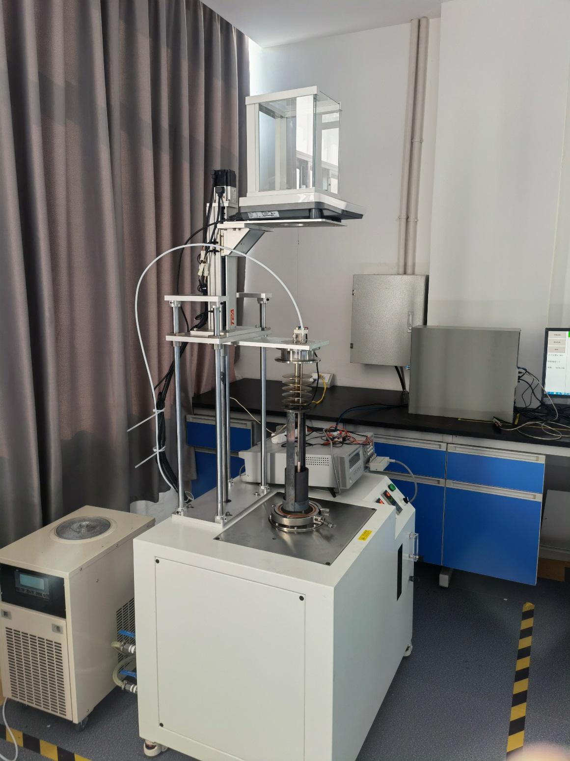

图1 液态金属物性测试仪

表6 中高温液态金属密度试验结果

|  |  |  |  |  |
| --- | --- | --- | --- | --- |
| 试验温度  （℃） | 密度*‾X*±*σ*  （g/cm3） | | | |
| Ga | Ga62.5In21.5Sn16 | In | Sn |
| 50 | 6.09 | 6.38 | - | - |
| 100 | 6.06 | 6.33 | - | - |
| 150 | 6.03 | 6.28 | - | - |
| 200 | 6.00 | 6.23 | 6.98 | - |
| 250 | 5.97 | 6.19 | 6.95 | 7.02 |
| 300 | 5.94 | 6.14 | 6.91 | 6.99 |

### 标准水平分析

液态金属密度的测定尚无专门的国家标准和行业标准，国际上也没有相关标准。本部分采用学术界长期应用的阿基米德法进行液态金属密度的测定，是国内外首个标准化方法，可填补国际液态金属密度测定标准空白，达到国际先进水平。

### 与现行法律、法规、强制性国家标准及相关标准协调配套情况

与有关的现行法律、法规和强制性国家标准没有冲突。

### 标准中如涉及专利，应有明确的知识产权说明

标准中未涉及专利。

### 重大分歧意见的处理经过和依据

无。

### 标准作为强制性或推荐性国家（或行业）标准的建议

建议本文件作为推荐性国家标准发布实施。

### 贯彻标准的要求和措施建议，包括：

无。

### 废止现行有关标准的建议

无。

### 其他应予说明的事项

本标准的发布实施，将为液态金属的生产和使用提供最基本的技术依据。本标准涉及的液态金属新材料产品，均处于产业化初期、市场推广阶段。本标准的制定将使液态金属新材料在国内、国际的推广应用具有合法性、合规性，使液态金属科技成果产业化之路更加顺畅。

《液态金属物理性能测定方法 第1部分：密度的测定》标准编制组

二〇二一年一月